
VOORBEREIDENDE HANDLEIDING
Wat leuk dat je van plan bent Het Noordbrabants Museum te bezoeken! Om je bezoek zo aangenaam mogelijk te maken, hebben we alle praktische informatie voor je op een rijtje gezet. Zo weet je precies waar je aan toe bent en kun je zorgeloos genieten van je bezoek.
OVER PRIKKELARM MUSEUMBEZOEK
Iedere eerste zaterdagochtend van de maand organiseren wij van 9 tot 10.30 uur een prikkelarme openstelling. Dit keer zijn het paleis met Samenspel en de tijdelijke tentoonstelling 15 Mysteriën van de rozenkrans opengesteld. Alle zalen zijn volledig toegankelijk voor rolstoelgebruikers. Ben je gevoelig voor licht? Dan adviseren we je om voor de zekerheid een zonnebril of hoofddeksel mee te nemen. Wat kun je verder verwachten?

- Minder bezoekers
- Minder geluiden
- Aangepast lichtplan
- Ontvangst door getrainde gastvrouwen
- Rustruimte om bij te komen waar je ook een glaasje water kunt drinken
- Bankjes in bijna elke museumzaal
- Er zijn geen prikkeldempende hulpmiddelen aanwezig
- De MuseumBrasserie en MuseumShop zijn gesloten

TICKETS
Voor de prikkelarme openstelling heb je een speciaal ticket met starttijd nodig. Deze kun je reserveren via https://tickets.hetnoordbrabantsmuseum.nl/nl/prikkelarm/.
CONTACTGEGEVENS
Heb je een vraag of tip over prikkelarm museumbezoek? Neem contact op met Kara Smits via onderstaande contactgegevens of spreek tijdens je bezoek een museummedewerker aan. We helpen je graag verder!

E ksmits@hnbm.nl
T +31(0)73 6877 820

BEZOEKADRES
Verwersstraat 41
5211 HT ’s-Hertogenbosch

BEREIKBAARHEID
Met het openbaar vervoer
Het Noordbrabants Museum is goed te bereiken vanaf Station ‘s-Hertogenbosch:

- Met de voet: het museum ligt op zo’n 15 minuten wandelen van het station. Volg eerst de borden naar de Markt, vanaf daar staat op de borden ook het museum aangegeven.
- Met de bus: neem op het station bus 11. Dit duurt ongeveer 6 minuten. Stap uit bij de halte Zuidwal/Spinhuiswal. Vanaf daar loop je in 5 minuten naar het museum.

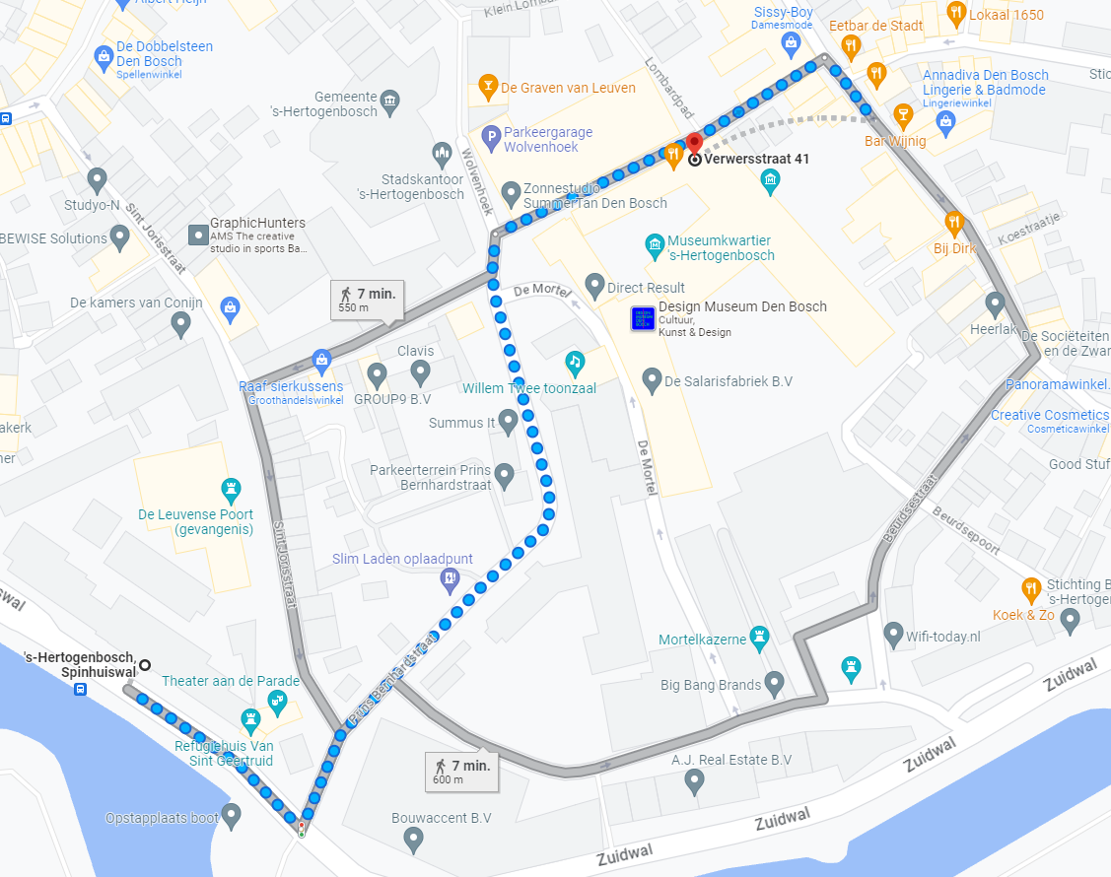Routebeschrijving van bushalte Zuidwal/Spinhuiswal naar Het Noordbrabants Museum

Met de auto
Parkeren doe je gemakkelijk in de ondergrondse parkeergarage Sint-Jan aan de Hekellaan. De garage is 24 uur per dag open en binnen 10 minuten sta je in het museum. Parkeergarage Wolvenhoek ligt direct naast het museum, maar is iets minder ruim. Er zijn een aantal aangepaste parkeerplaatsen in de buurt, onder meer op de Parade. Let op: parkeren in de straten rondom het museum is alleen voor vergunninghouders.
Met de fiets
Stal je fiets gratis en veilig in fietsenstalling Wolvenhoek. Deze fietsenstalling ligt direct naast het museum. Of kijk iets verderop in de Kerkstraat.
GEBOUW
Het Noordbrabants Museum vormt samen met Design Museum Den Bosch het Museumkwartier. Design Museum Den Bosch is tijdens de prikkelarme openstellingen gesloten. Ook de MuseumShop en de MuseumBrasserie zijn niet open. Vanaf de poort aan de Verwersstraat zie je de voorzijde van Het Noordbrabants Museum. Deze ziet er zo uit:
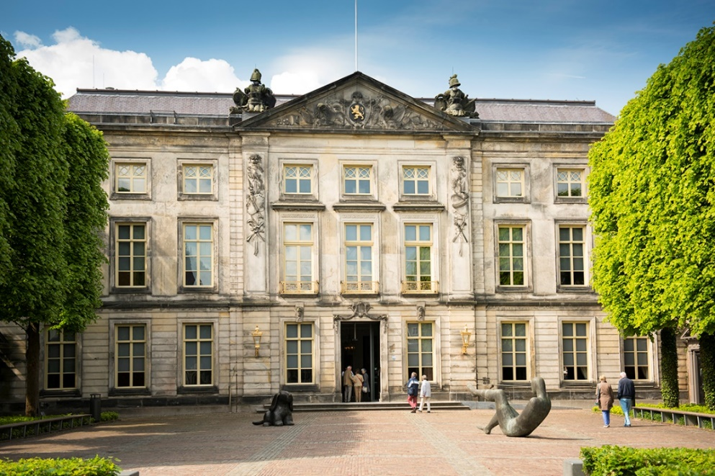Voorzijde en ingang van Het Noordbrabants Museum

ENTREEHAL
Via de grote deur in het midden van het gebouw loop je naar binnen. Eenmaal binnen staat er aan beide zijden van de hal een balie en wordt je ontvangen door een publieks-medewerker. Bij hem/haar mag je je ticket laten scannen. Let op: vanwege de akoestiek klinkt er in deze ruimte soms een galm. Als je wil, kun je een rolstoel of krukje lenen. Vraag hiernaar bij de medewerker.

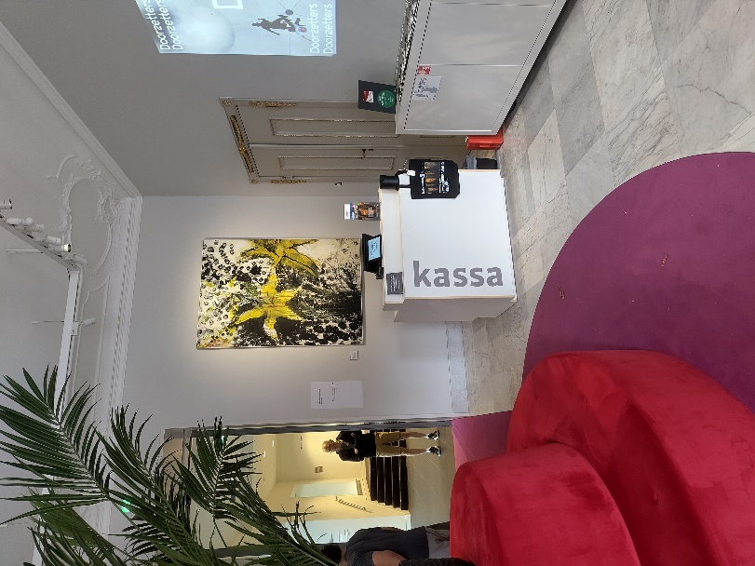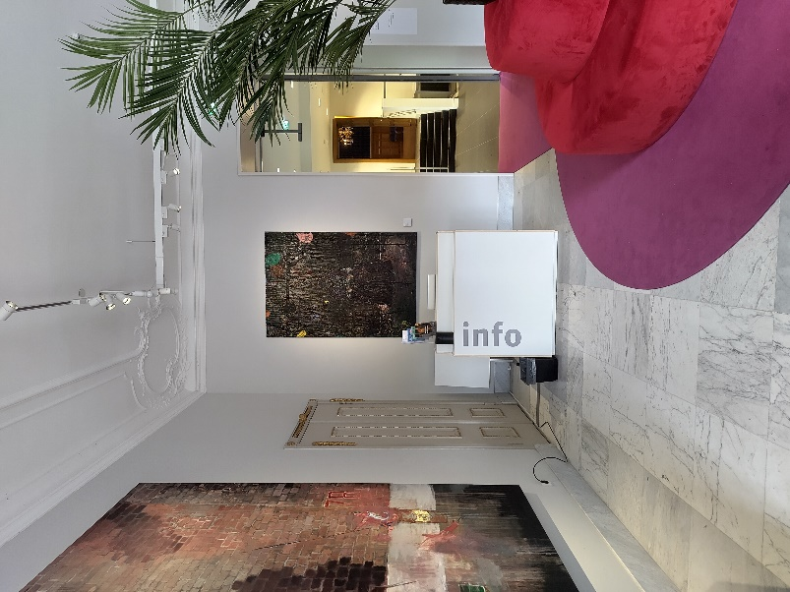
Entreehal van Het Noordbrabants Museum

MEDEWERKERS
Onze Museumhosts zijn te herkennen aan hun zwarte kleding met roze button. Er lopen ook beveiligers rond die je altijd mag aanspreken als je hulp nodig hebt. Deze herken je aan hun donkerblauwe uniform met beveiligingsembleem.

TOILETTEN
Als je rechtdoor (voorbij de balie) door de schuifdeuren loopt, zie je aan de rechterkant de gang naar de toiletten:
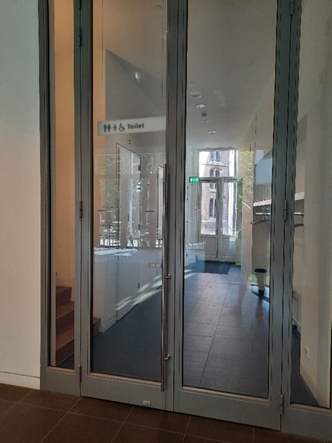 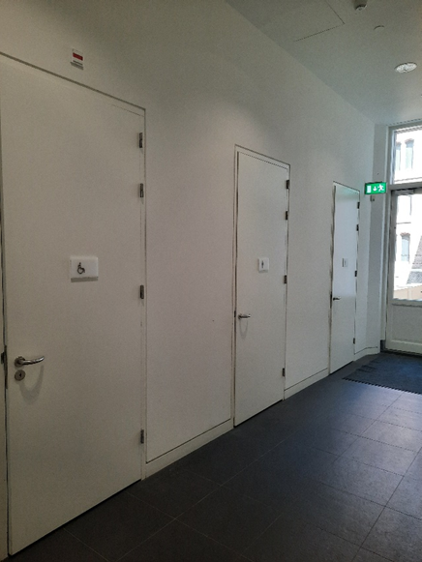 Deur naar de toiletten Gang achter de deur naar de toiletten
In de gang is het eerste toilet aan de linkerkant het aangepaste toilet, gevolgd door het damestoilet en als laatst het herentoilet.

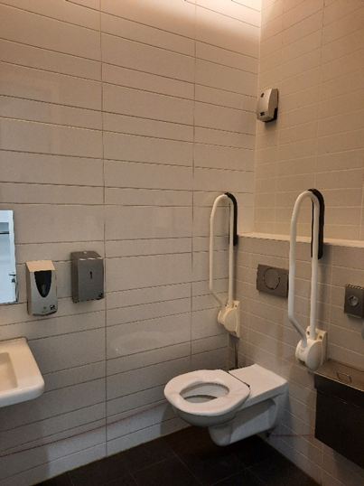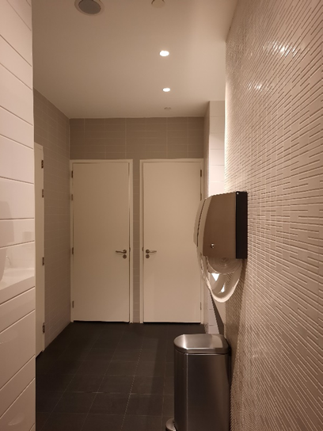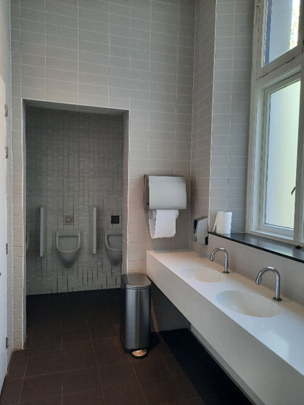
Aangepast toilet Damestoilet Herentoilet

KLUISJES EN GARDEROBE
Loop terug naar de entreehal. Ga door de glazen deuren aan de linkerzijde.

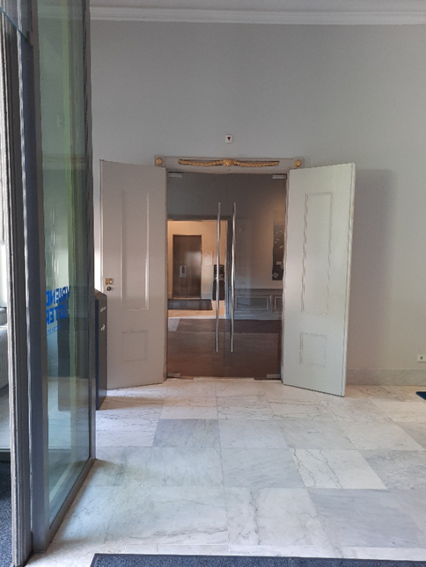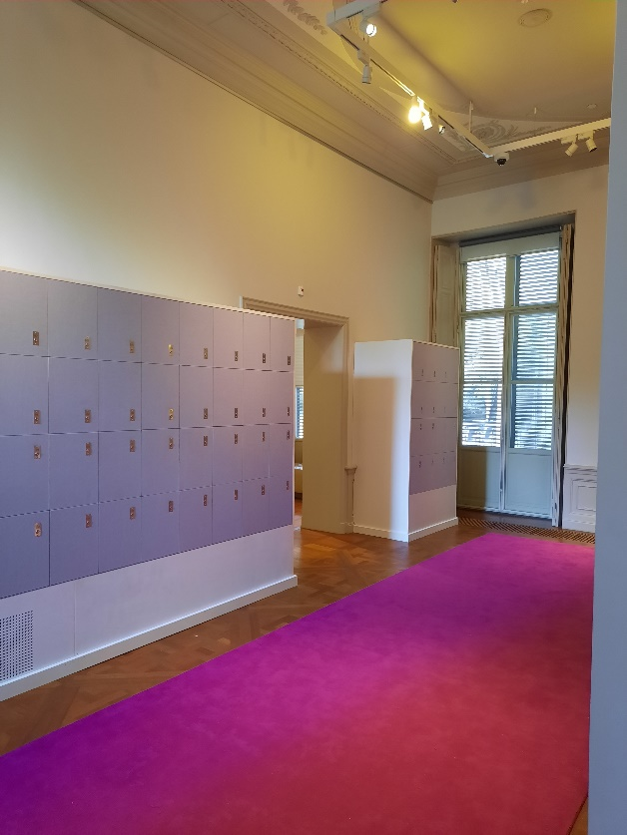
Glazen deur richting de garderobe en kluisjes

Hier vind je de kluisjes. Deze zijn gratis te gebruiken met een sleutel. Je hoeft geen munt in te werpen. Als je verder door loopt zijn er nog extra kluisjes. Hier kun je je jas en tas opbergen. Voorbij deze kluisjes vind je de garderobe.

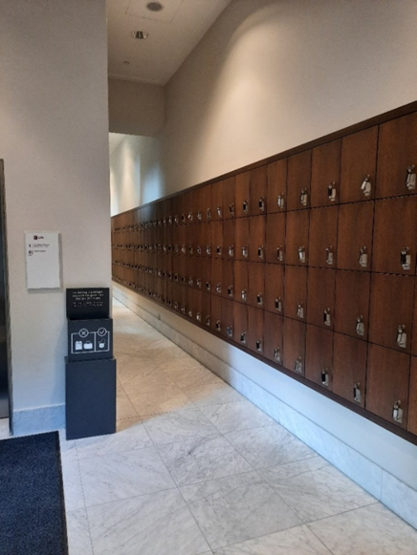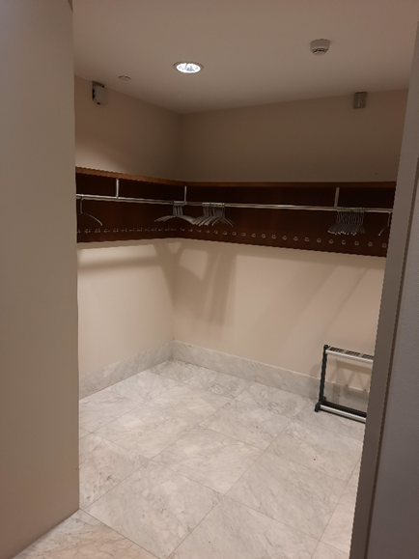
Kluisjes bij de garderobe Mogelijkheid om je jas op te hangen
Bij de kluisjes kun je een plattegrond pakken die de prikkelgevoeligheid per ruimte aangeeft.

BANKJES
Verspreid over de museumzalen staan bankjes.
ROUTE
Via de ingang naast de kluisjes kom je in de tentoonstellingszalen:
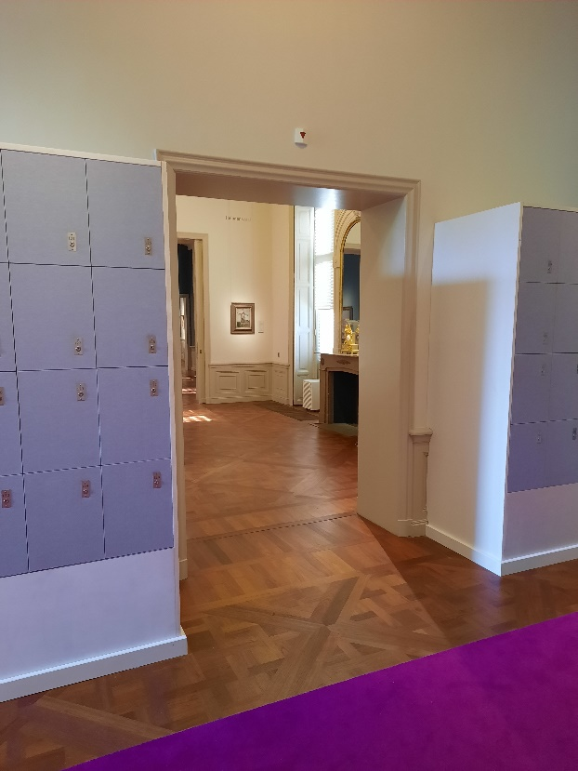
Ingang tentoonstellingszalen

De eerste drie zalen bevatten onze collectie van Jan Sluijters. In alle Sluijterszalen is zitgelegenheid. In deze zalen kan het voorkomen dat de houten vloer kraakt. Aanbevolen wordt om hier rustig te lopen. We raden ook schoenen met zachte zolen en geen hakken aan.

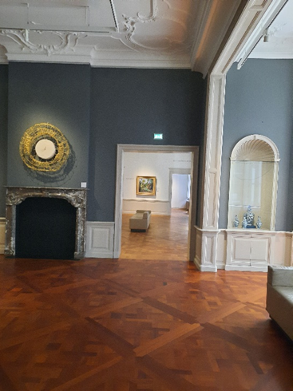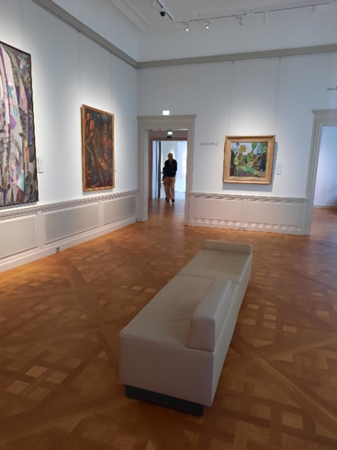
Inrichting Sluijterszaal Vervolg Sluijterszaal
In de vierde zaal start de tentoonstelling Samenspel met een introductietekst. Ga door de schuifdeuren om het vervolg van de tentoonstelling te bekijken. In de tentoonstellingsruimte is een andere vloer en valt er direct daglicht naar binnen. Er is ook een kleine wisseling in temperatuur.

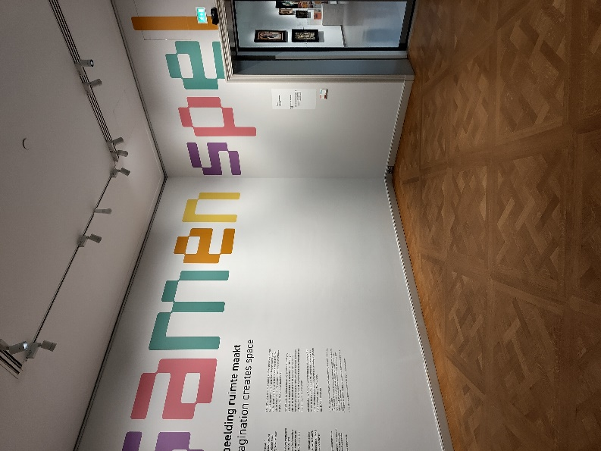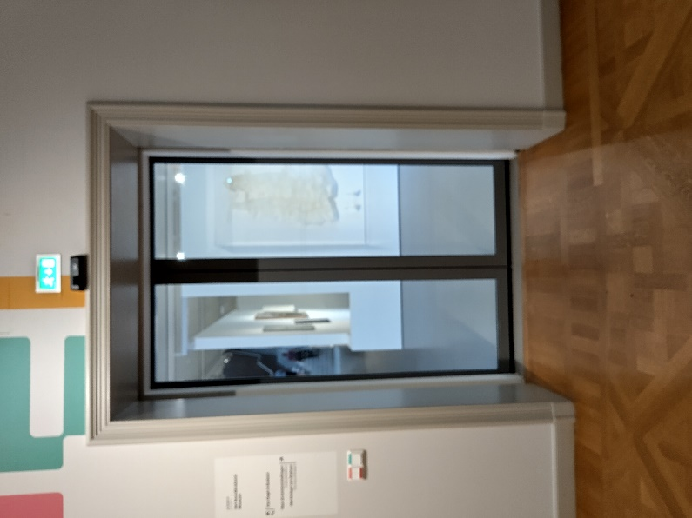
Introductietekst Vervolg door de schuifdeuren

De tentoonstelling bestaat uit schilderijen, sculpturen, installaties en beelden die je laten nadenken over ruimte, natuur, verbinding en de rol die we zelf spelen in onze leefomgeving. Aan het eind van de tentoonstelling kan je via de Tuingalerij doorlopen naar de tentoonstelling 15 Mysteriën van de rozenkrans. In de Tuingalerij staan ook bankjes waar je even kunt rusten.

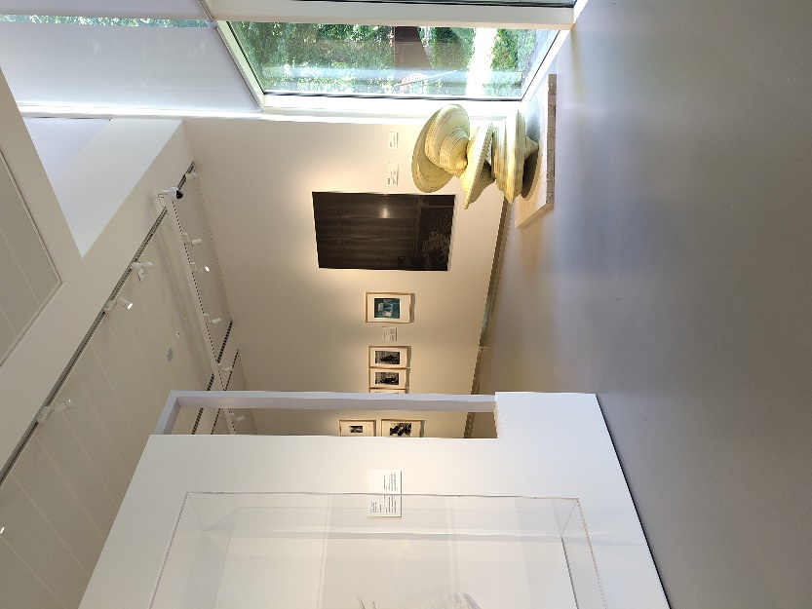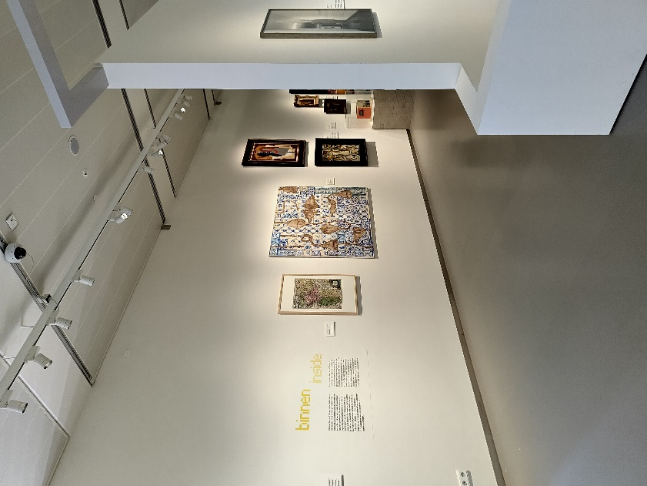
Sfeerbeelden tentoonstelling
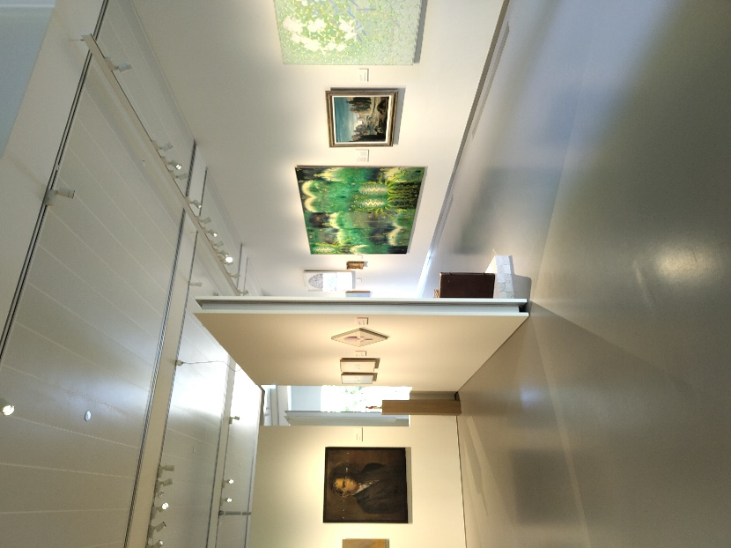 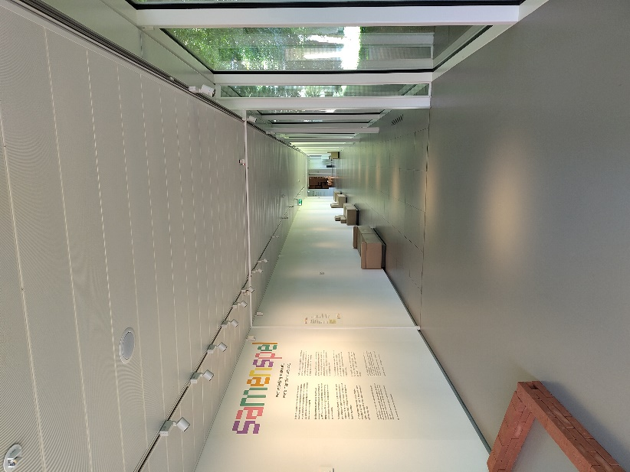
Tuingalerij richting 15 Mysteriën

Aan het eind van de Tuingalerij staat een witte wand met de introductietekst van de tentoonstelling. Na deze zaal sla je linksaf, dat is de juiste route voor de tentoonstelling.
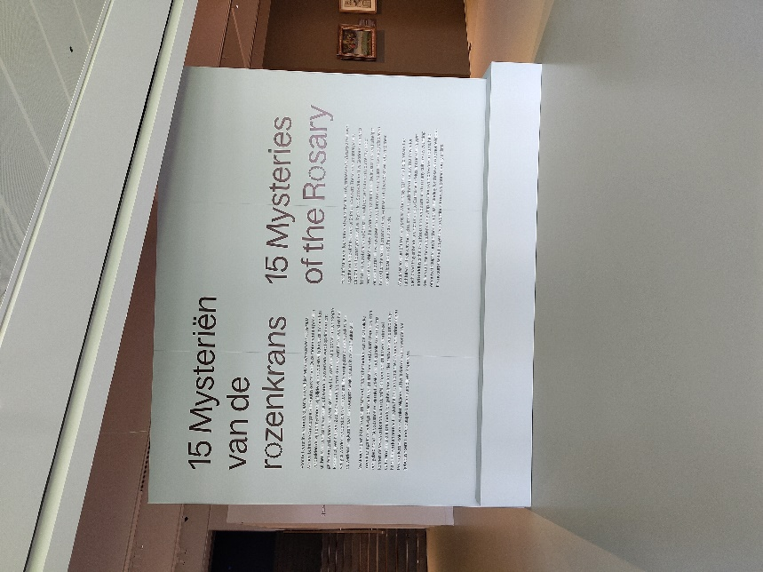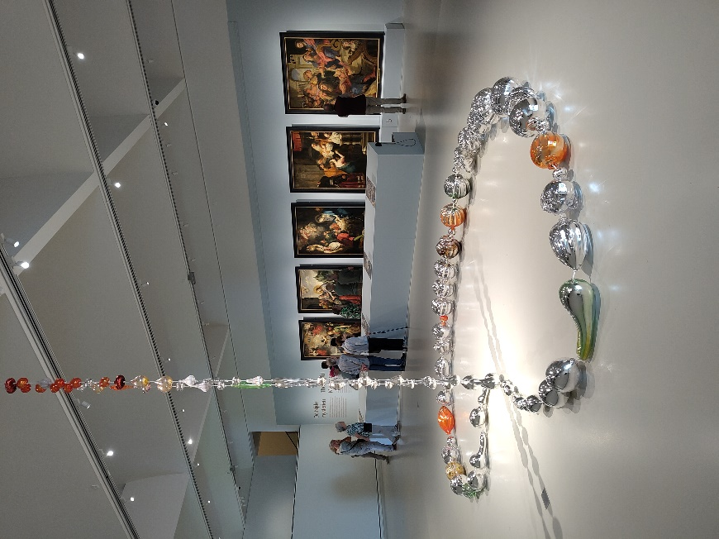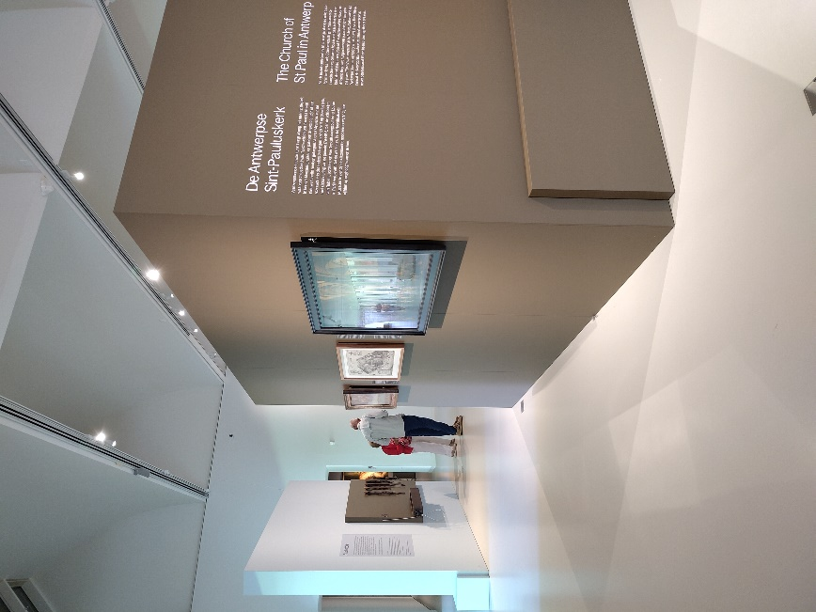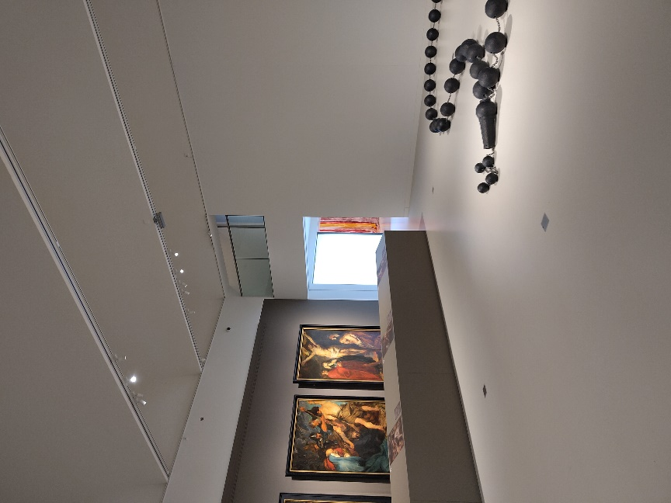

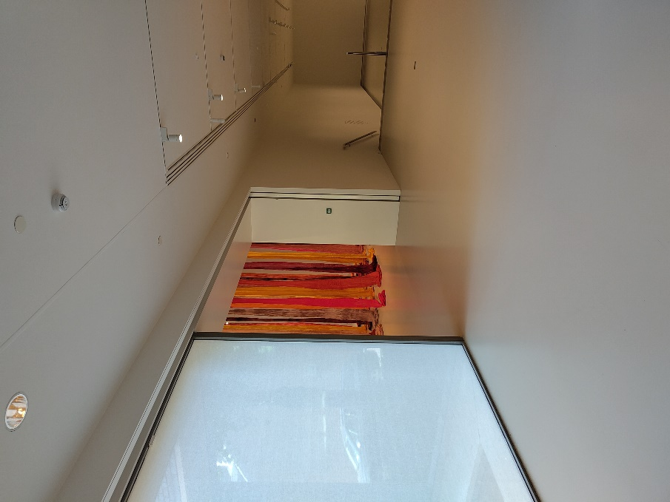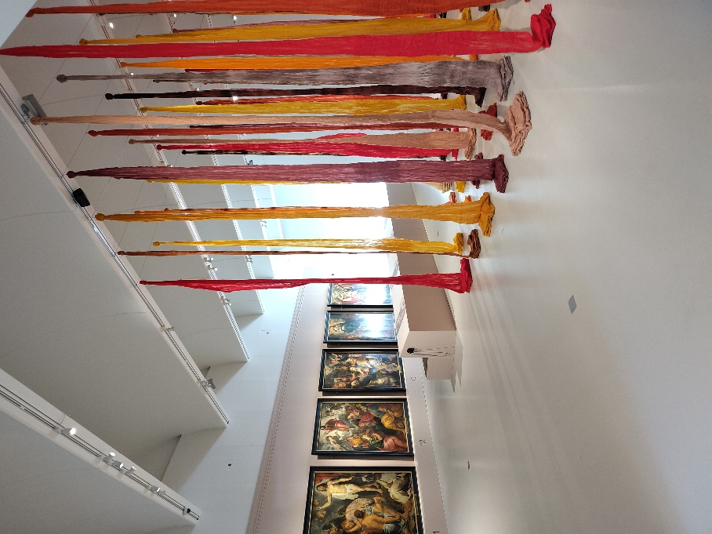
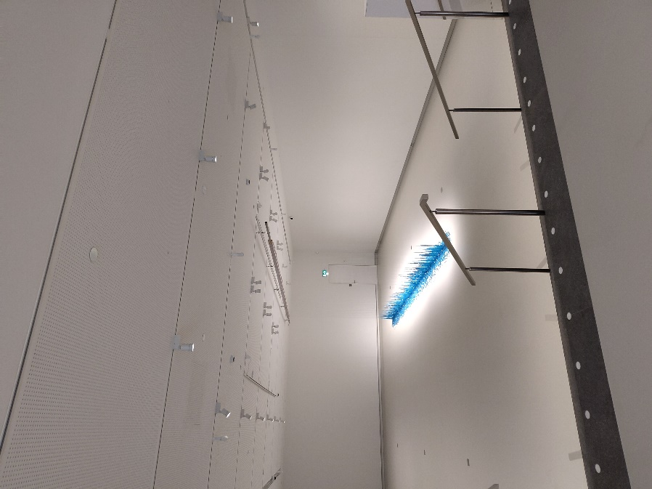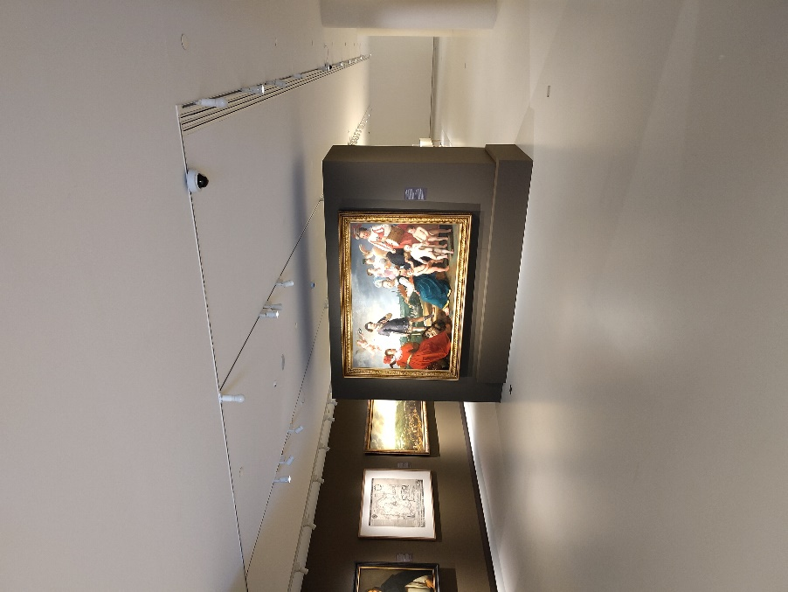

Aan het eind kom je terug bij de introductietekst en vanuit daar kan je door de Tuingalerij dezelfde route terug nemen naar het entreegebied.

RUSTRUIMTE

Op de eerste verdieping in het paleis vind je naast toiletten ook de rustruimte (aangegeven met bewegwijzering). Hier kun je ten alle tijden naar binnen om even tot jezelf te komen. Er staat water voor je klaar.
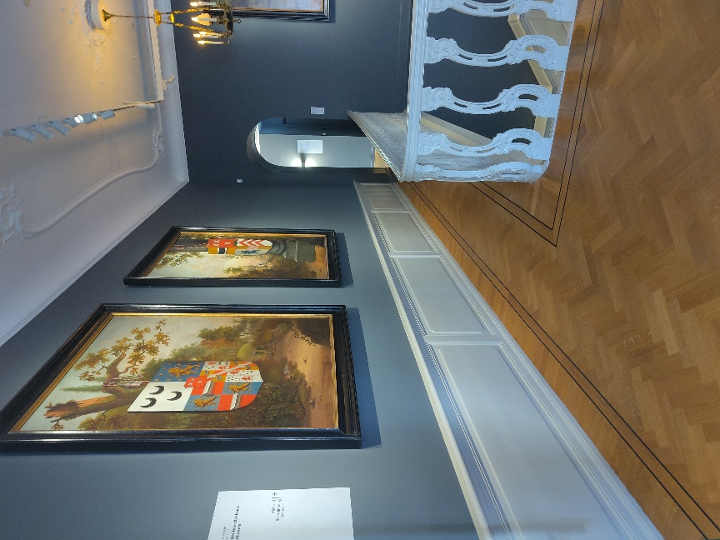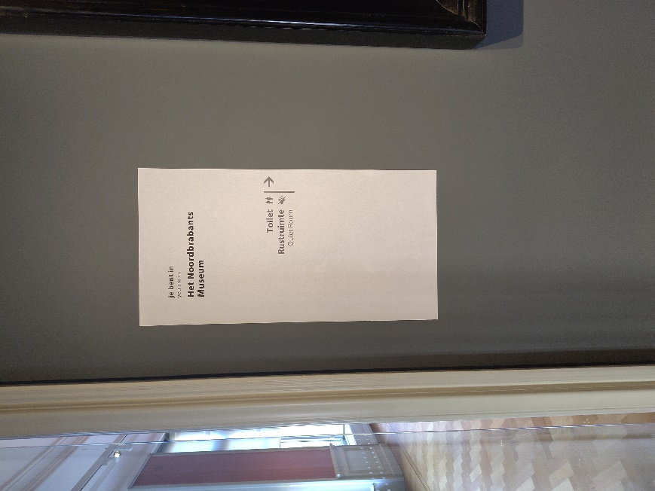

Je loopt langs de witte reling door het boogje. Daar zie je op de grijze deur Rustruimte – Quiet room staan.
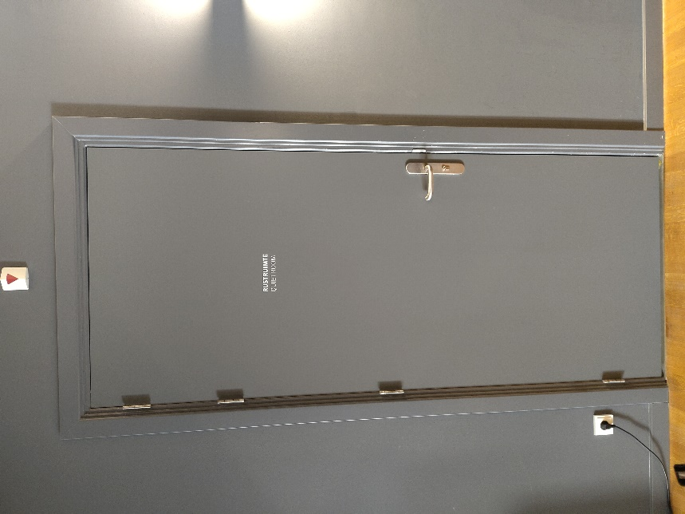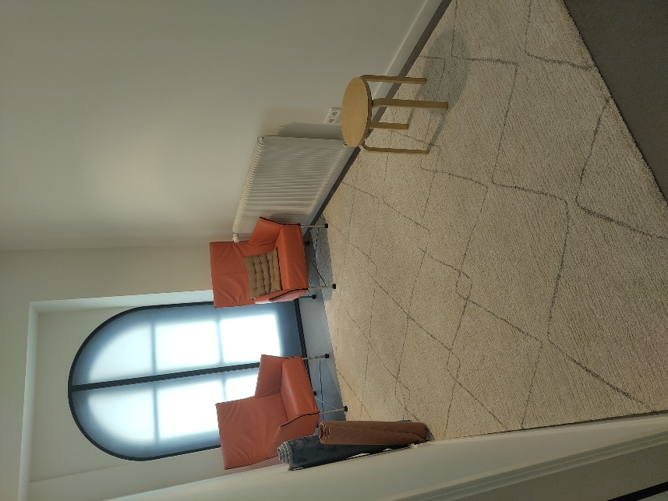
Als je de eerste verdieping wil verlaten, neem je de blauwe trap naar beneden. Wil je met de lift? Dan loop je een stukje terug en vind je de lift aan de linkerkant van de gang.
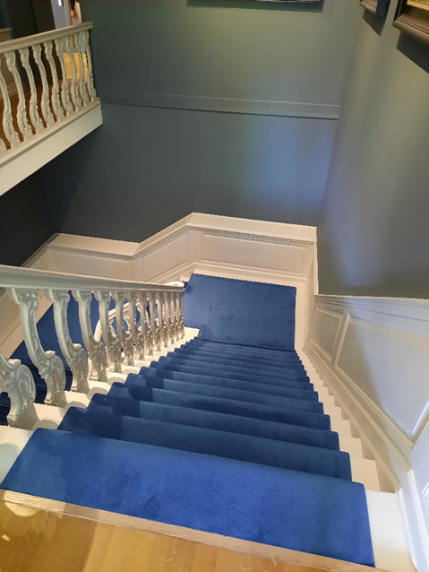
Blauwe trap van de eerste verdieping naar de begane grond
Wanneer je de trap naar beneden hebt genomen, ga je direct naar links. Hier kom je in de Blauwe en Gele Salon. Het behang is redelijk druk. Wil je deze zalen overslaan? Ga dan rechtsaf door de glazen deuren. Je bevind je weer in de entreehal.
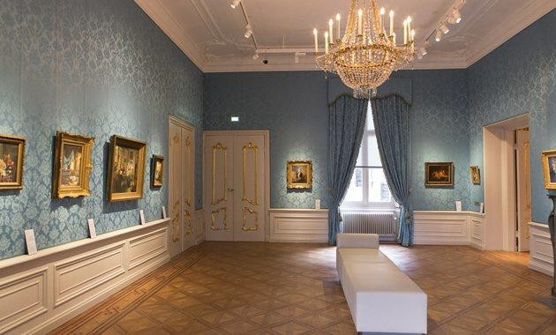
Inrichting Blauwe Salon
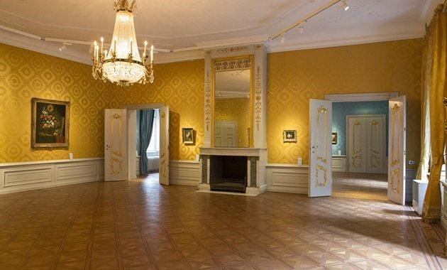
Inrichting Gele Salon

De Gele Salon is de laatste tentoonstellingszaal. Je kunt nu door de Blauwe Salon teruglopen, via de glazen deuren, naar de entreehal. Wil je naar de garderobe om je jas en tas op te halen? Neem de glazen deuren tegenover de kassa.

EINDE
Om 10.30 uur sluit het museum voor prikkelarme bezoekers. Mocht je spullen in de kluisjes of garderobe hebben opgeborgen, kun je deze voor die tijd weer ophalen. Om 11 uur komen de bezoekers voor regulier bezoek. Dankjewel voor je bezoek aan Het Noordbrabants Museum!
TIPS?
Heb je nog een tip over prikkelarm museumbezoek? Neem contact op met Kara Smits via onderstaande contactgegevens of spreek tijdens je bezoek een museummedewerker aan.
E ksmits@hnbm.nl
T +31(0)73 6877 820

